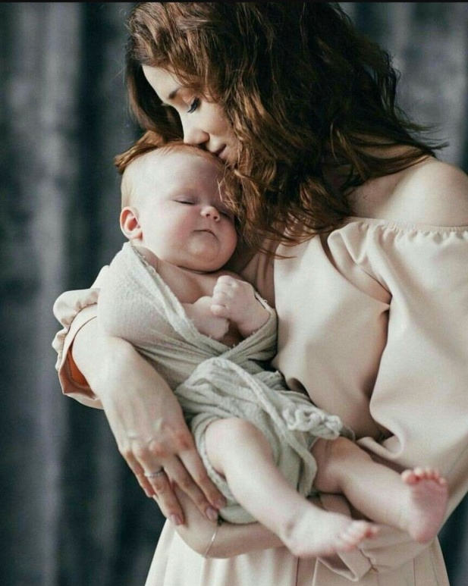

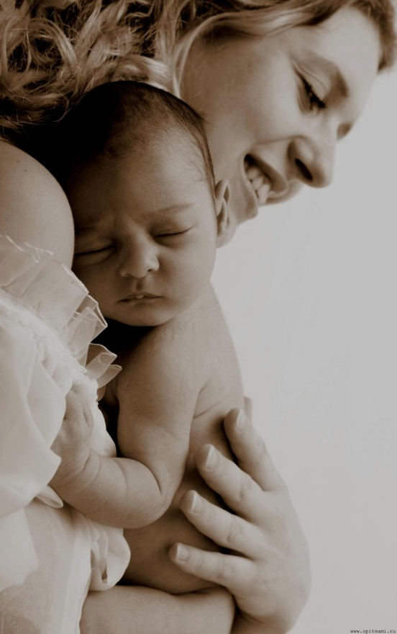

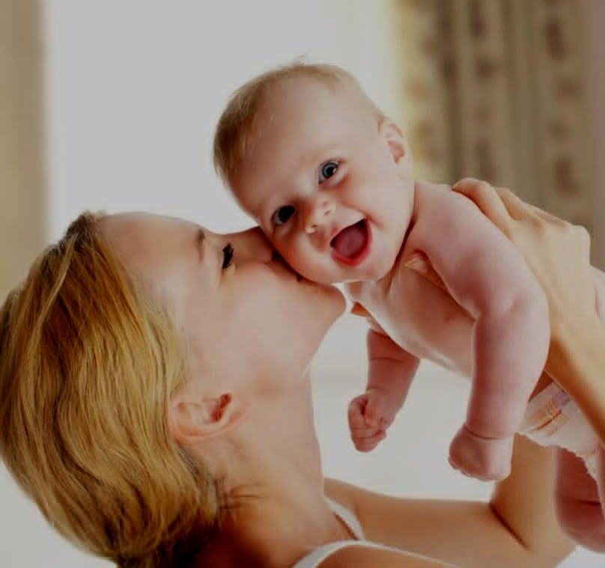

***Мама, дай мне понять, что я всегда могу к тебе***

***обратиться.***

***Я вырасту - и буду уметь доверять.***

***Мама, скажи, что тебе нравиться общаться со мной.***

***Я вырасту - и буду знать, что я интересен.***

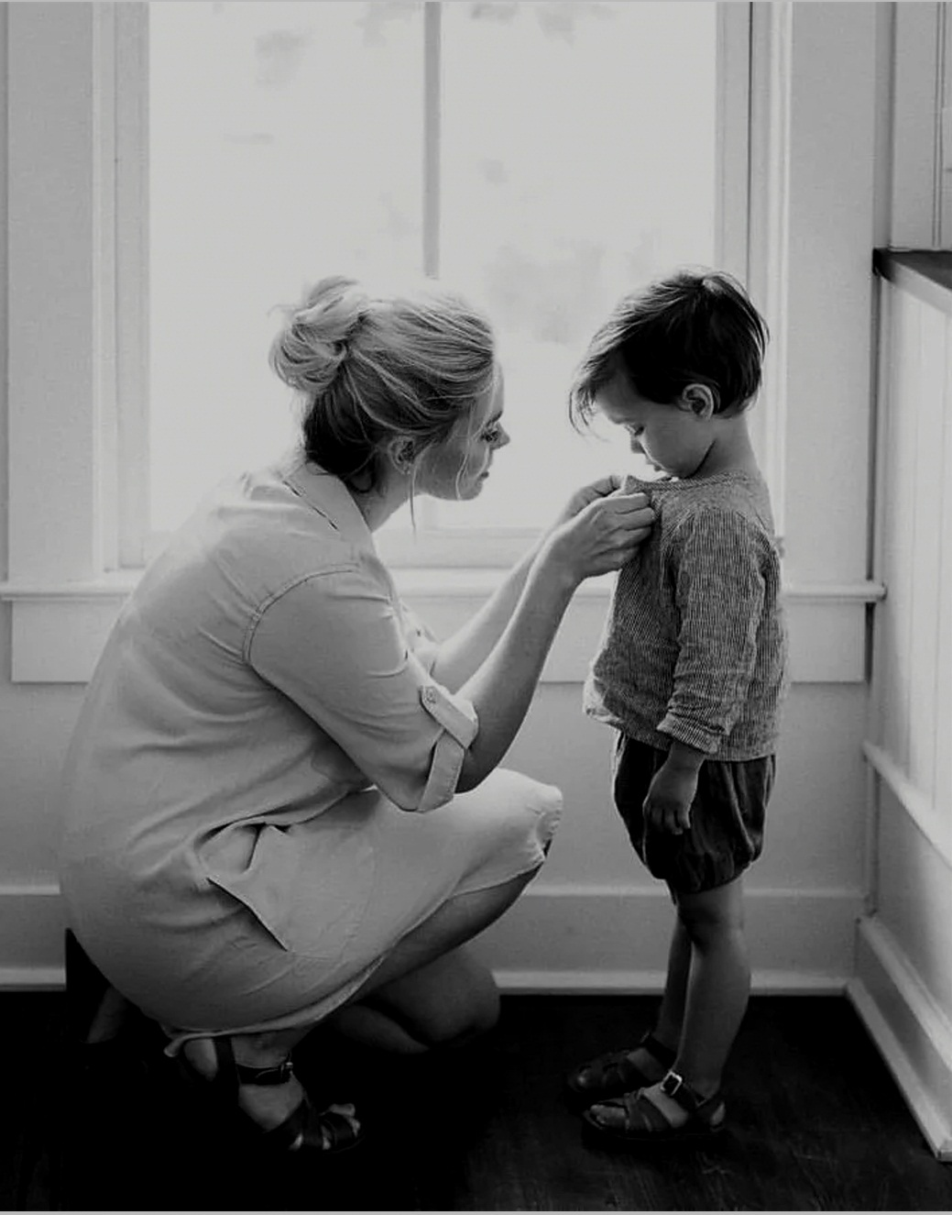

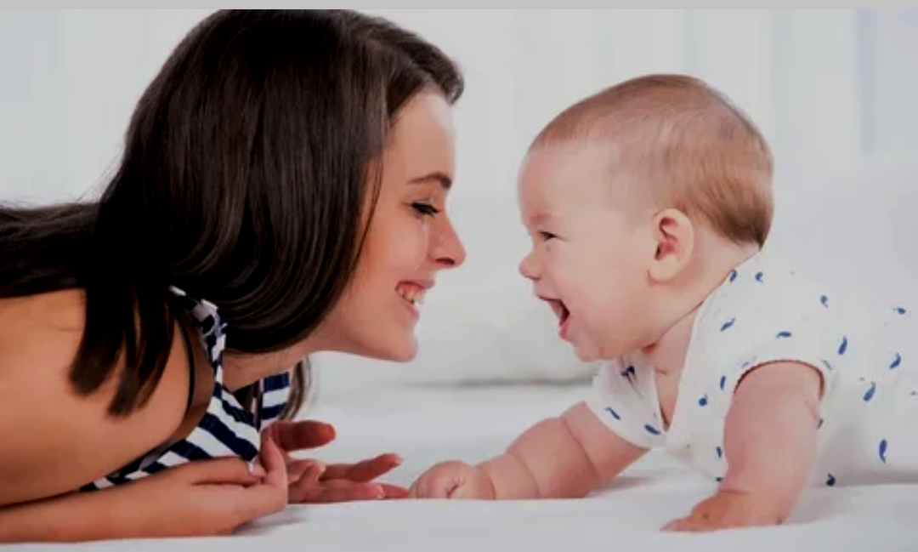

***Мама, говори со мной о чувствах.***

***Я вырасту - и буду понимать себя.***

***Мама, замечай, что со мной происходит.***

***Я вырасту и буду способен на эмоциональную***

***близость с другими людьми.***

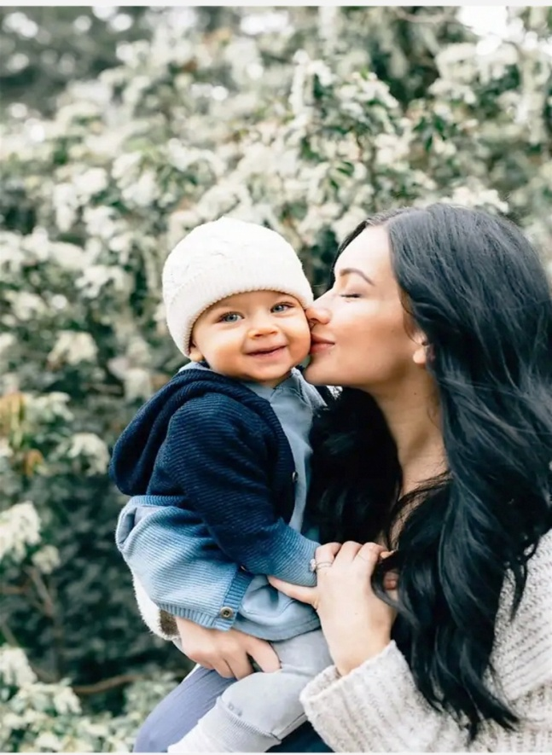

***Мама, не запрещай мне плакать, злиться, грустить, радоваться.***

***Будь сама живой, проявляй чувства, признавай свои ошибки.***

***Я вырасту - и буду знать, что со мной все хорошо.***

**

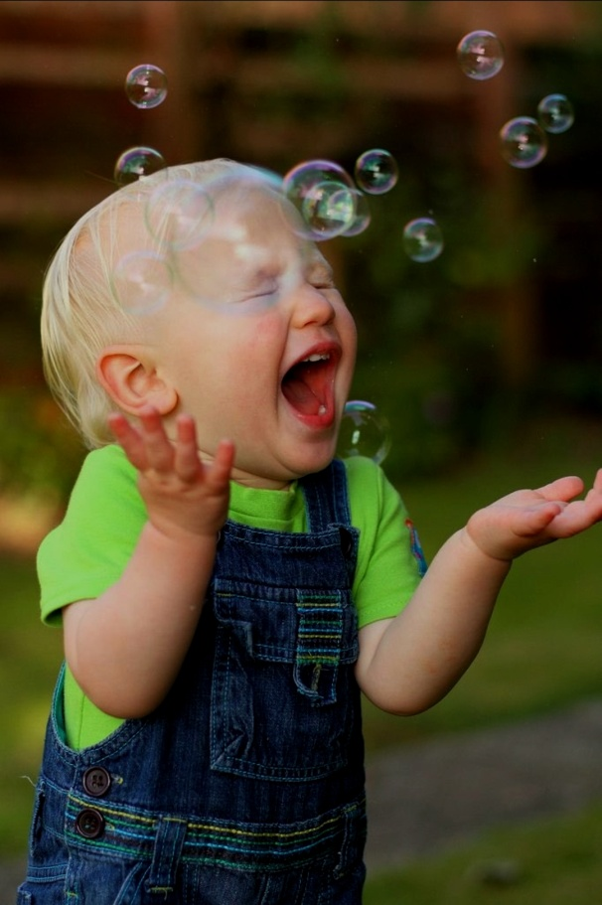

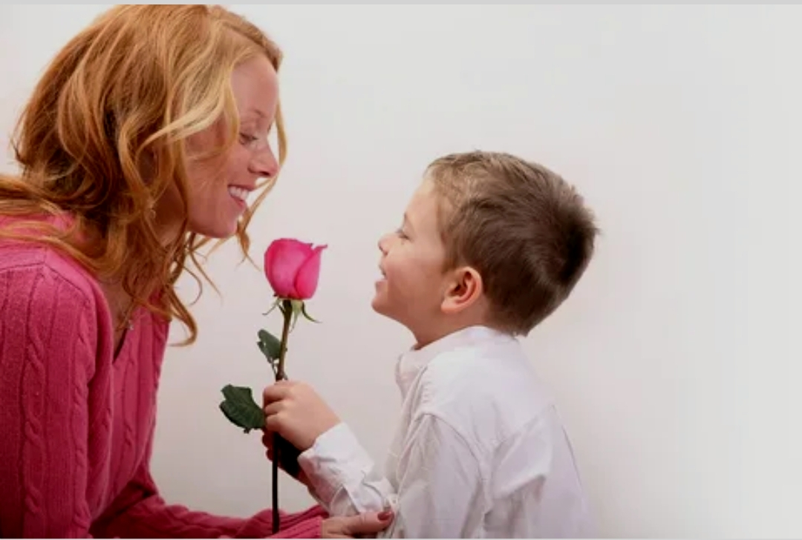

***Мама, утешь меня, когда мне сложно, когда я ошибаюсь, когда я потерпел неудачу.***

***Утешь, вместо того, чтобы наказывать.***

***Я вырасту - и буду уметь поддерживать себя и других.***

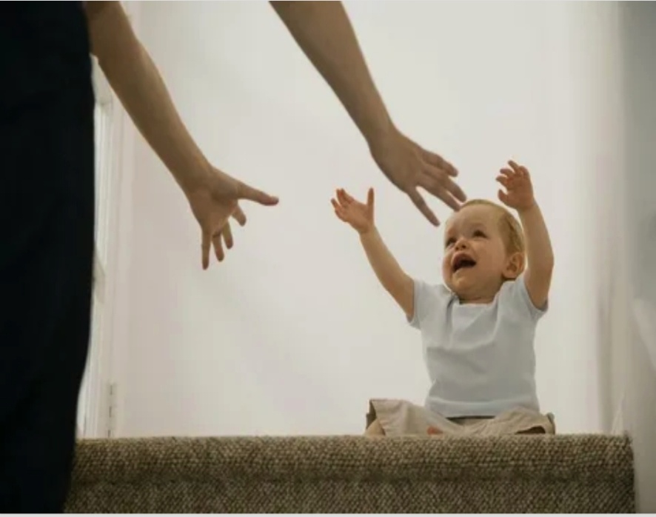

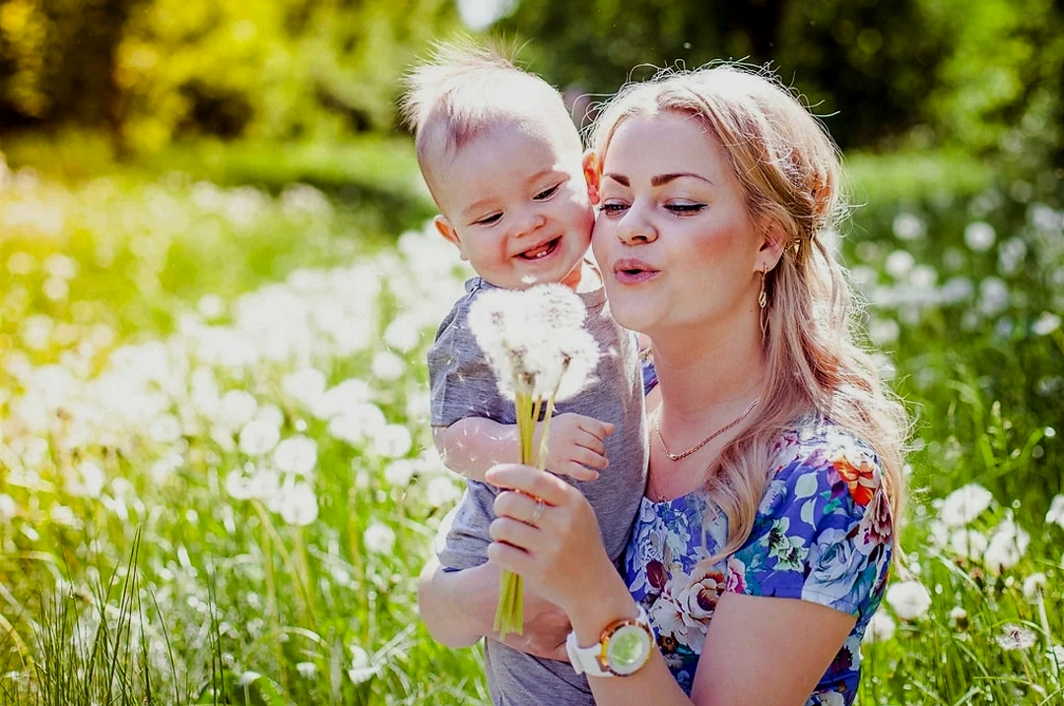

***Мама, разреши мне отказывать тебе, не соглашаться с тобой, протестовать. Я вырасту - и буду уметь говорить «нет».***

***Мама, дай мне свободу, перестань контролировать меня. И тогда я вырасту ответственным.***

***Мама, спроси у меня, что мне нравиться, учитывай***

***мои нужды и интересы.***

***Я вырасту - и***

***буду способен заботиться о себе и о других.***

***Мама, разрешай мне не любить то, что любишь ты. Не хотеть то, что хочешь ты.***

***Не быть таким, каким хочется тебе.***

***Я вырасту - и буду понимать свои истинные желания.***

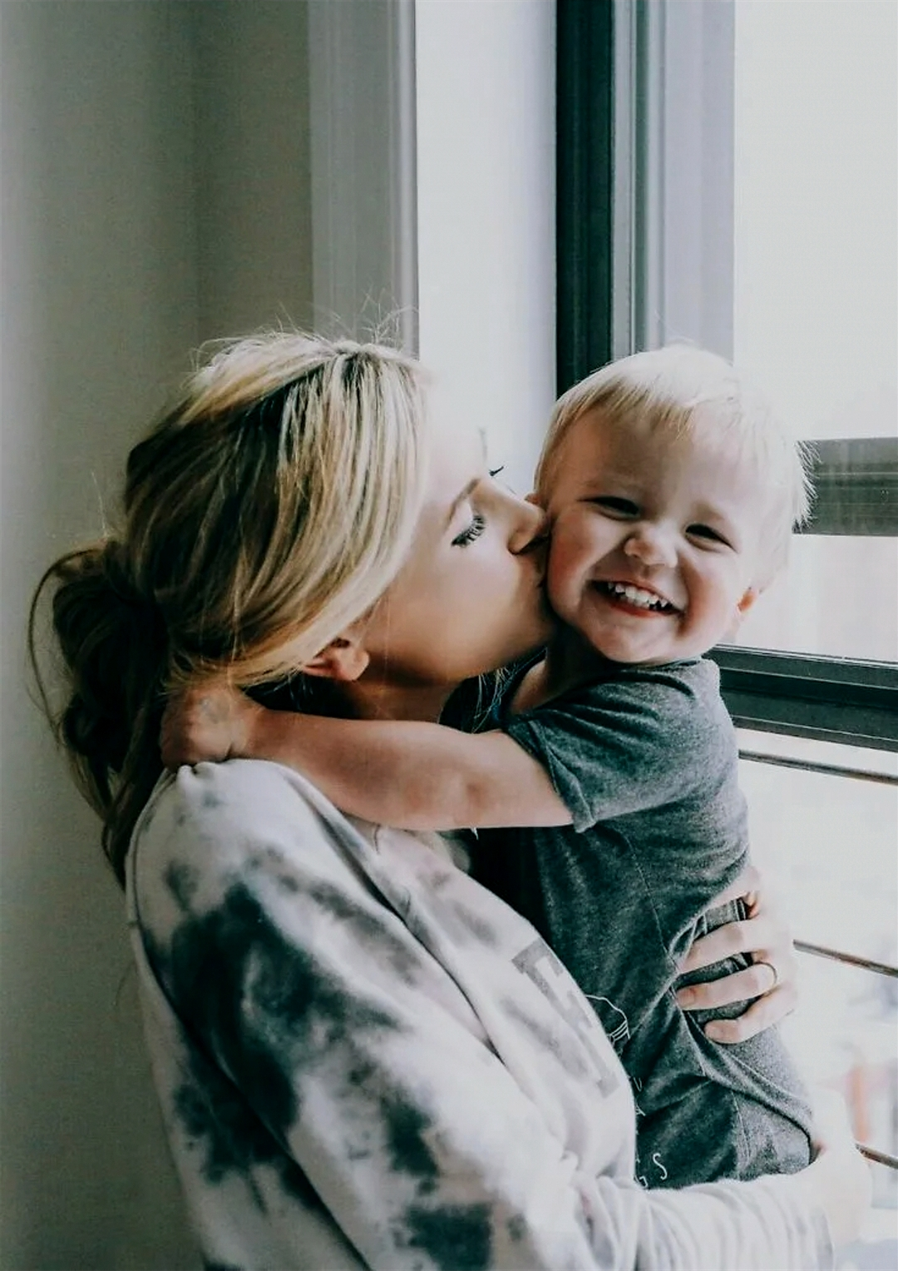

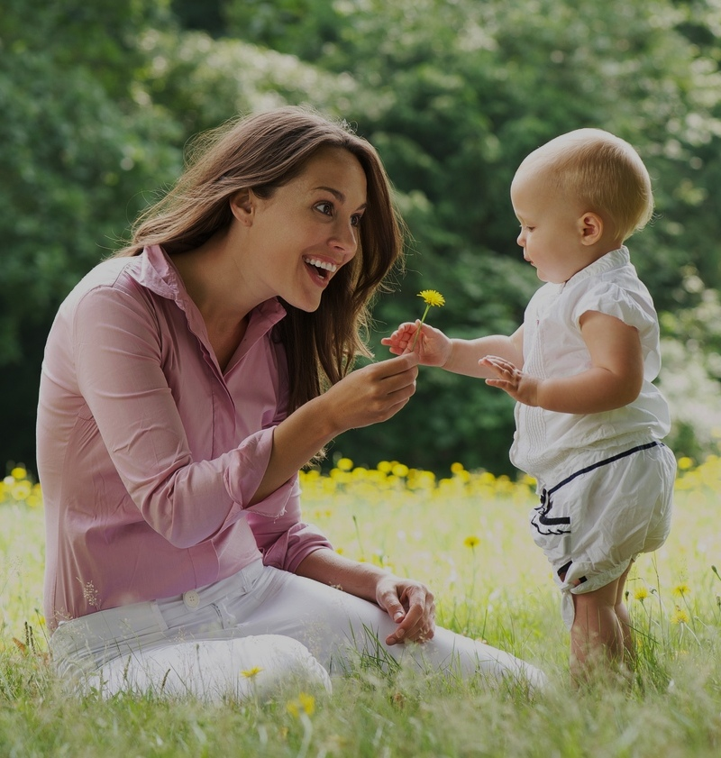

***Мама, не торопи меня становиться взрослым,***

***дай мне побыть ребенком. Разреши мне быть слабым, маленьким, нуждающимся.***

***И тогда я вырасту отдельным и***

***независимым.***

***Мама, люби меня просто так.***

***Я вырасту - и буду чувствовать***

***себя ценным.***

***Мама, будь со мной рядом, пока я ребенок.***

***Я вырасту***

***- и не буду страдать от одиночества.***

***И еще…***

***Почаще обнимай меня,***

***пожалуйста!***

